Апат айтып келмейді

Ресейдің Кемерово қаласындағы адамдар өмірін жалмаған қайғылы оқиға әлемді дүр сілкіндірді. Қамаулы бөлмелердегі жылаған сәбилердің өлімнің құрсауына түсіп, жалынышты күй кешкені қандай қиын еді.
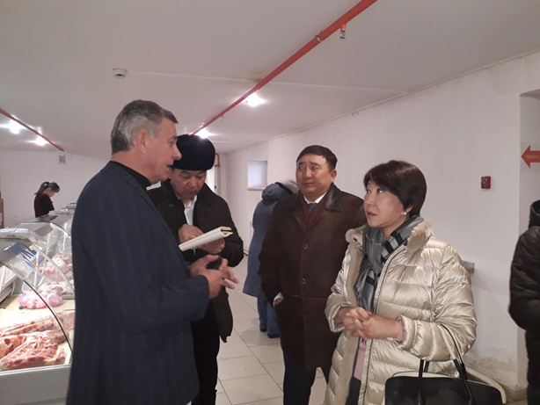
Қазақстан Республикасы Парламенті Мәжілісінің депутаты Меруерт Қазбекова Ақмола облысындағы жұмыс сапары кезінде жергілікті сауда-ойын сауық орындарындағы өрт қауіпсіздігі жағдайына баса назар аударды. Щучинск қаласындағы «Грант» және «Ақжелкен» сауда-ойын сауық орындарын аралап көрді.
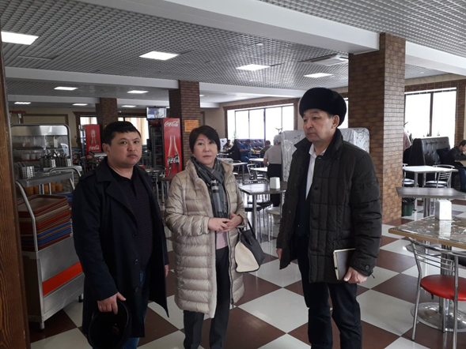
«Грант» ойын сауық ошағындағы өрт қауіпсіздігі жағдайы уақыт талабына сай екеніне қанықты. Аталған мекеме директоры Леонид Зелинский өз сөзінде адам құндылығы басты орын алатынын атап көрсетті. Шынында да, ғимараттағы автоматты өрт сөндіру жүйесі осыған айқын мысал бола алады. Өрт бола қалғанда бұл жүйе автоматты түрде іске қосылады. Қалалық су құбырында су болмай қалған күннің өзінде өрт сөндіргіш техникаларға қосылады.
Бұл жүйені орнату үшін 6 миллион теңге қаржы жұмсалғанын айтты.
Бір атап өтерлігі, Леонид Зелинский кешегі кеңес заманында кәсіпорын басқарған екен. Сондықтан да бұл адамның кәсіпкер ең алдымен халықтың мүддесін бәрінен биік қоюы керек дегені ойланарлық жай.
Халық қалаулысы «Ақжелкен» сауда-ойын сауық орталығында болған кезінде оның директоры Біләл Сәкенов те Ресейдегі оқиға үлкен ой салғанын тілге тиек етті. Жаңадан салып жатқан еңселі сауда орнында өрт қауіпсіздігі ескерілгенін еске салды.
Щучинск қаласының әкімі Бегахмет Махметов алдағы уақытта өңірдегі барлық қоғамдық орындардағы өрт қауіпсіздігі тексерілетінін атап өтті. Бұл жерде депутат Меруерт Қазбекова кәсіпкерлік нысандарды тексеру кезінде жазалау тұрғысында емес, көмектесу негізінде жұмыстар істелуі керек деді.

